**РЕСПУБЛИКА ДАГЕСТАН**

**МУНИЦИПАЛЬНОЕ ОБРАЗОВАНИЕ**

**«АКУШИНСКИЙ РАЙОН»**

**МКОУ «Акушинская СОШ№2»**

**Отчет**

**О проведенных мероприятиях, посвященных Дню единства народов Дагестана.**

**Патриотическое воспитание и национальное воспитание учащихся.**

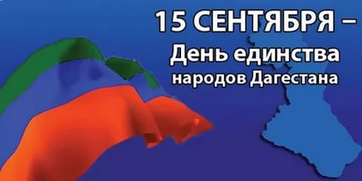

**Провели:**

**1. Торжественные линейки среди учащихся 1-9 кл.**

**Зам.дир. ВР Омарова С.М.**

**Зам.дир. УВР Магомедова С.А.**

**Пионервожатая: Магомедова З.И.**

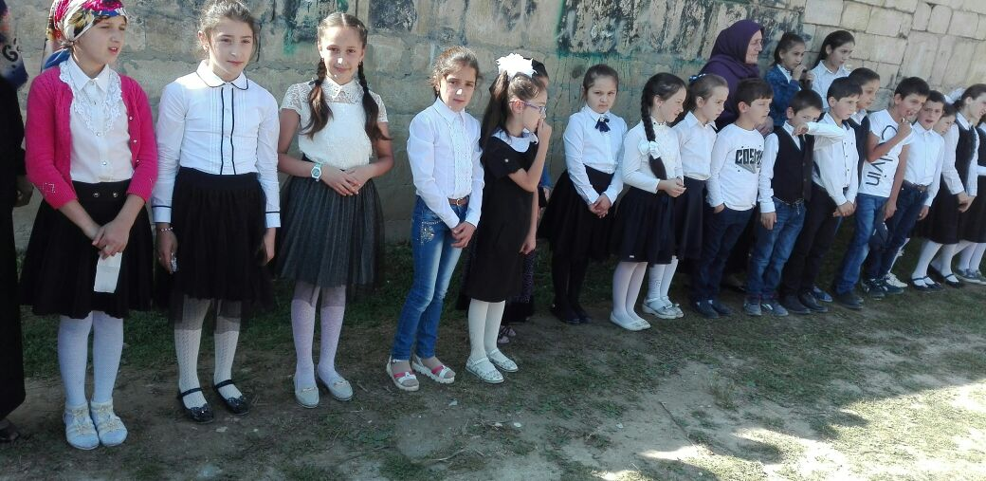

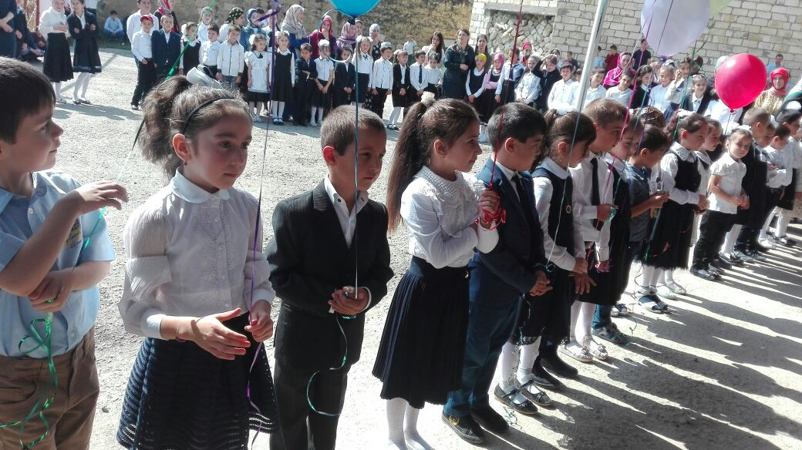

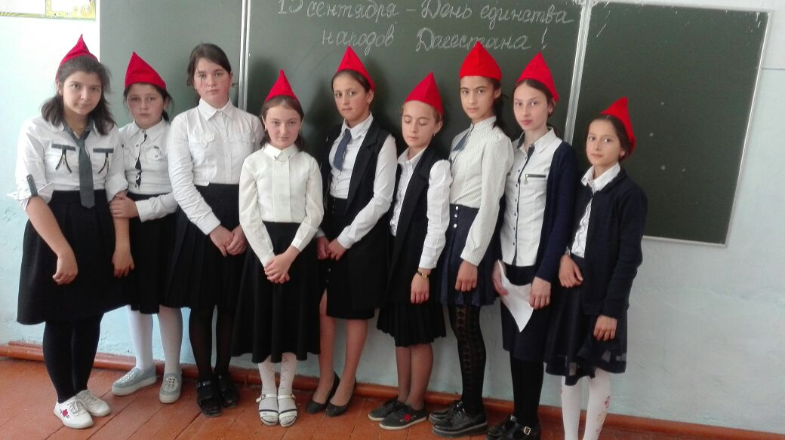 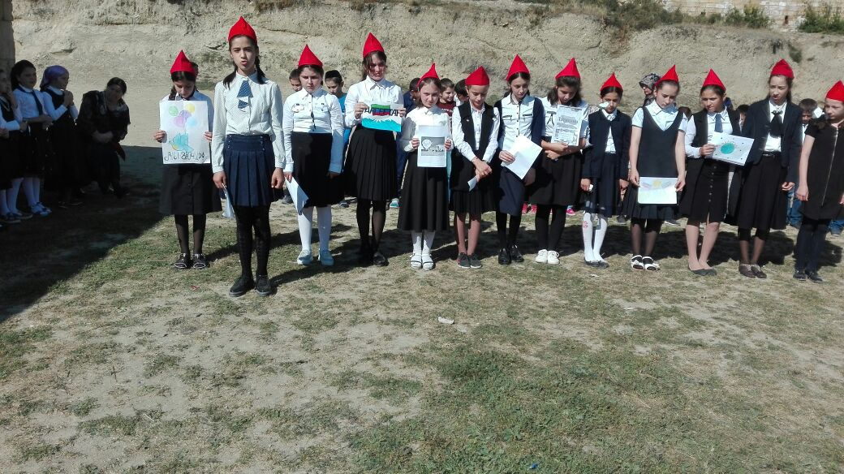

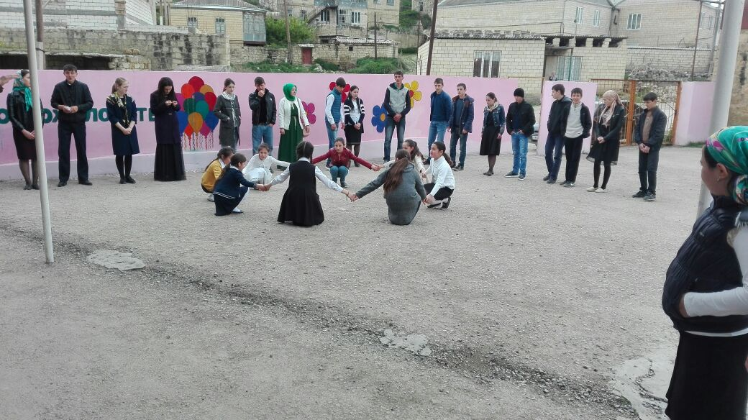

**2.Открытые уроки Культуры мира, Дружбы и Братства:**

**« Я – дагестанец», « Мы вместе дружбою сильны»**

**7 « А» кл. Муртазалиева З.Г.**

**10 кл. Абдуллаева А.М**

**5 «Б»кл. Абдулкадирова Ш.М.**

**8 «Б»кл. Багандова С.М.**

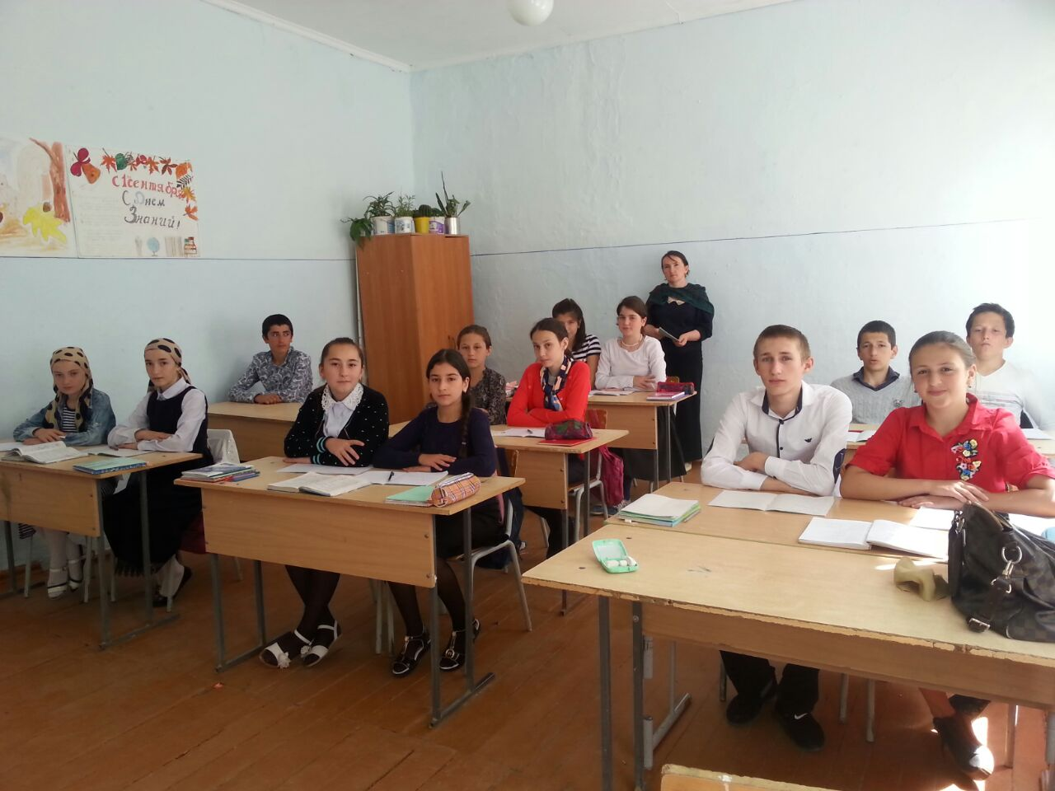

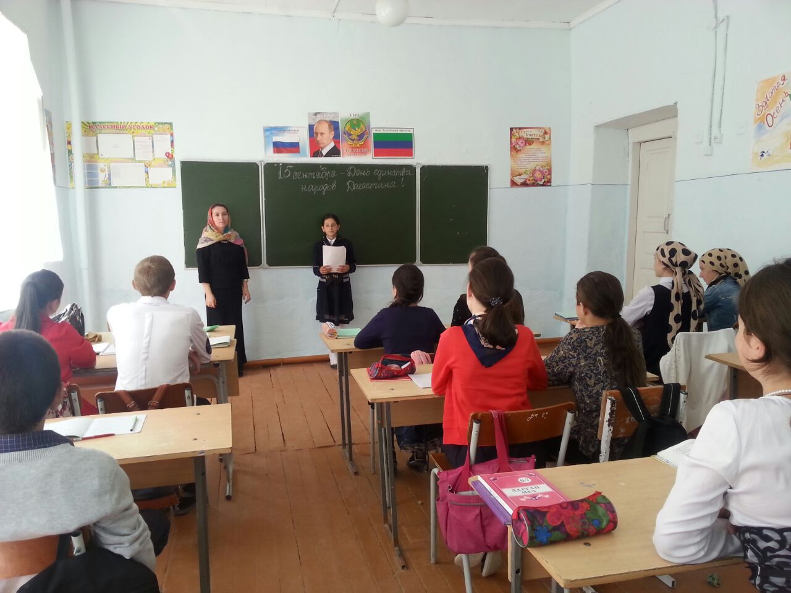

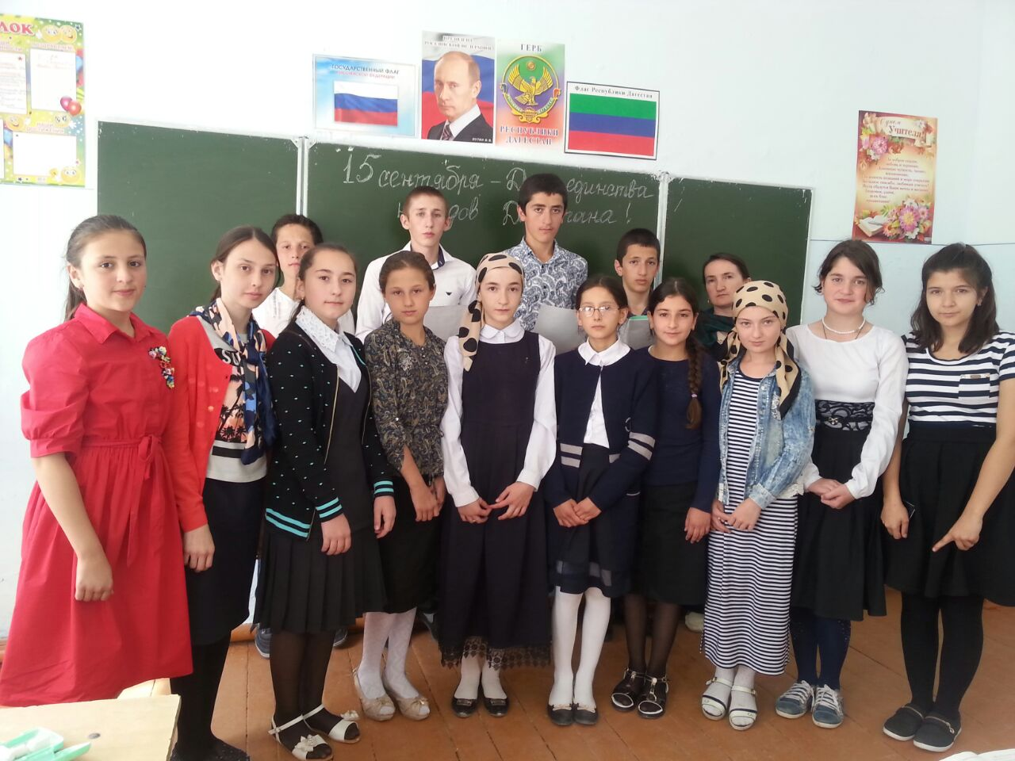

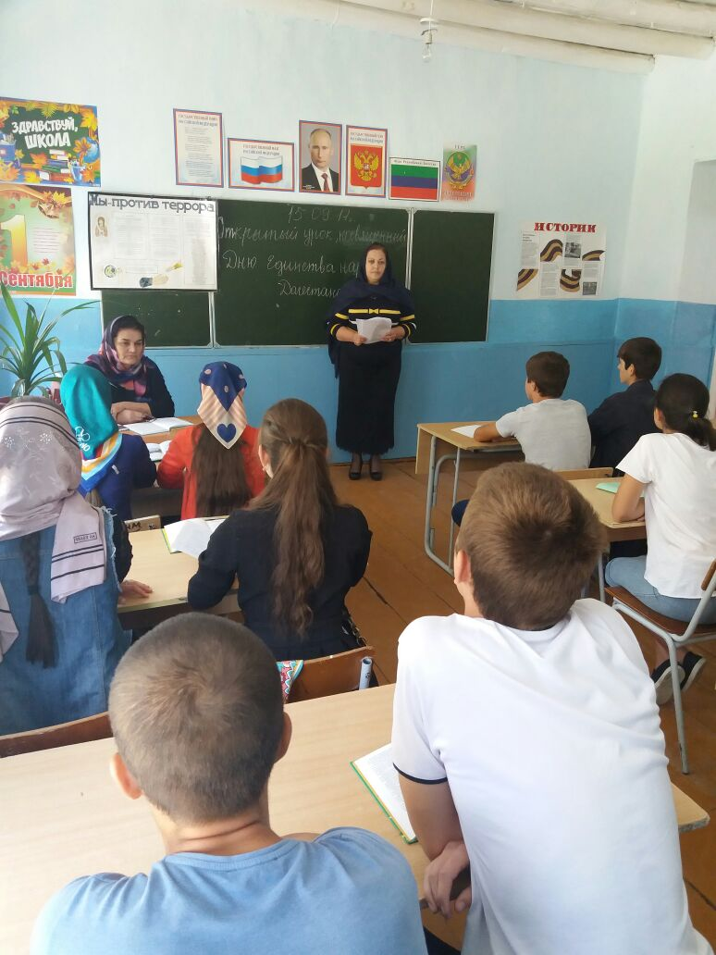

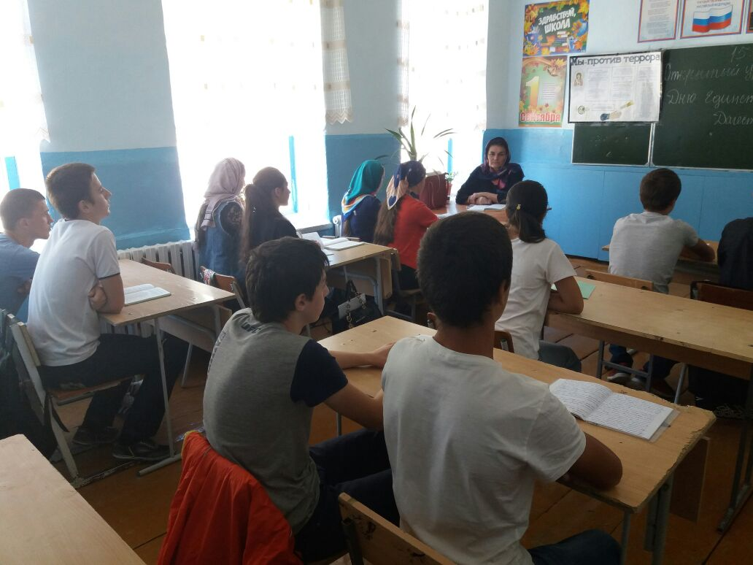

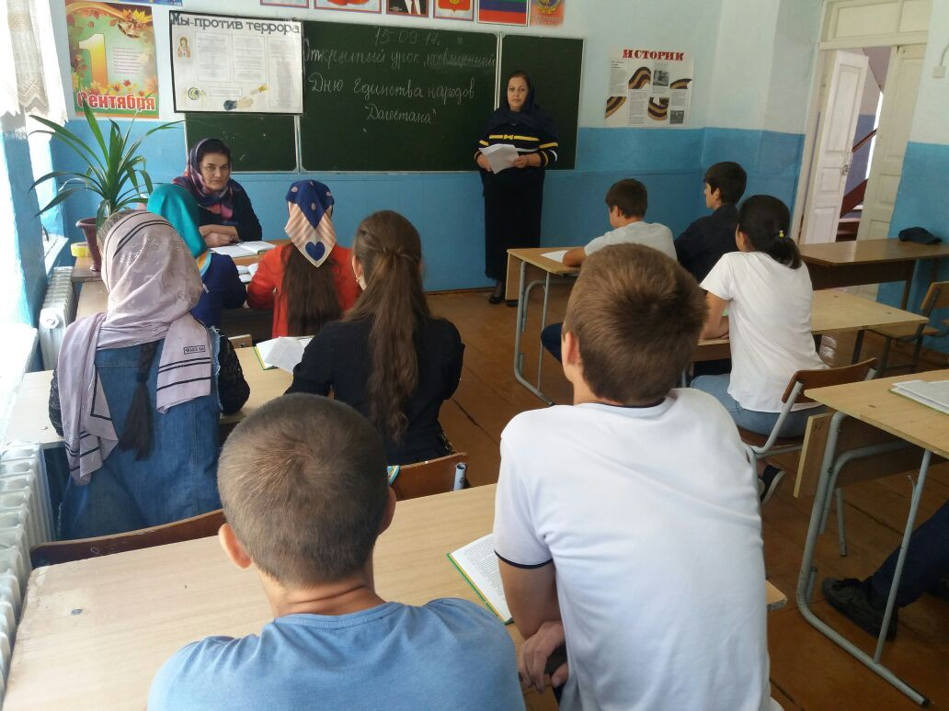

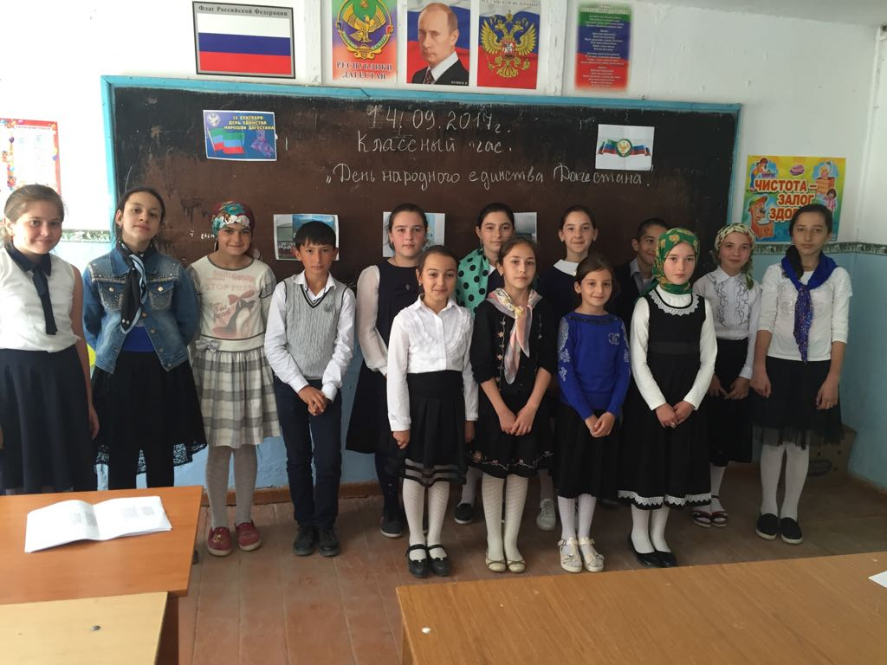

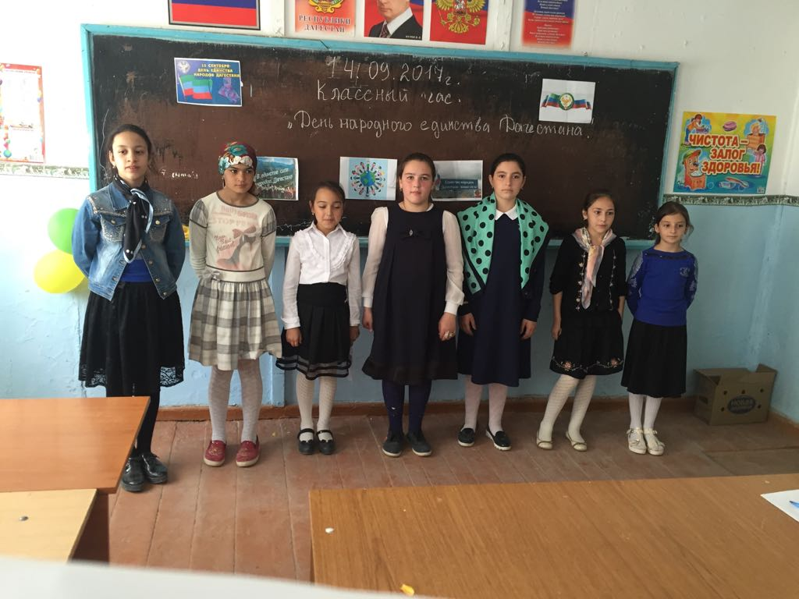

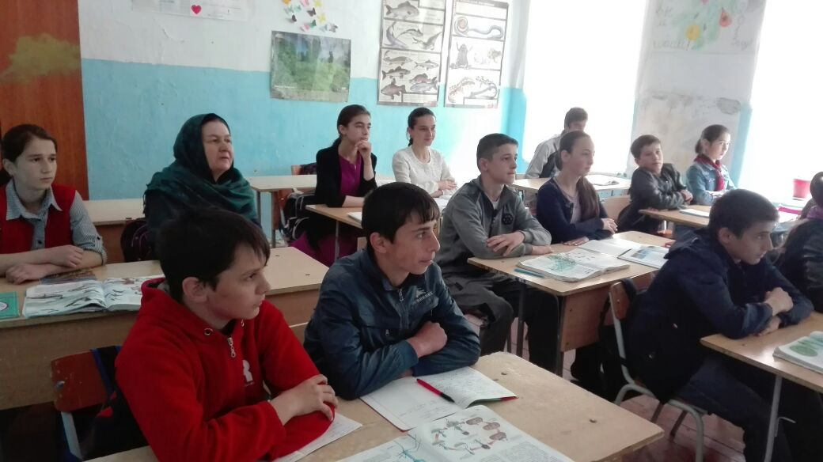

**3. Конкурс сочинений и эссе «Наш многонациональный Дагестан»**

**Провели: учителя русского языка и литературы.**

**4.Выставка по декоративно-прикладному и изобразительному искусству народов Дагестана.**

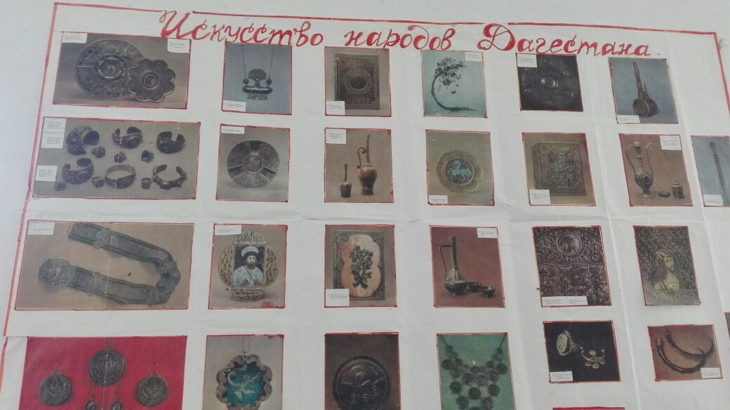

**5.Оформление тематических стендов. Конкурс рисунка « Мы едины» Магомедова З.И.**  


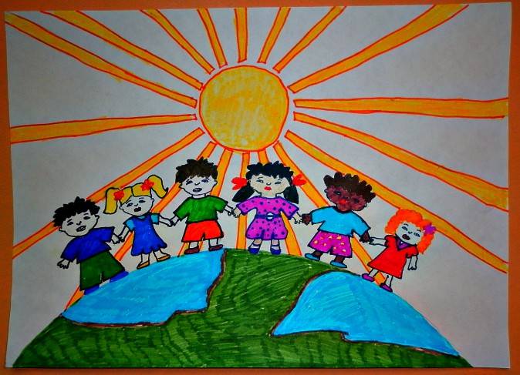

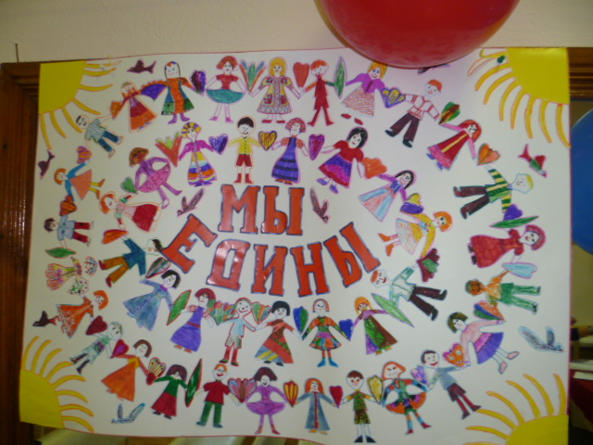

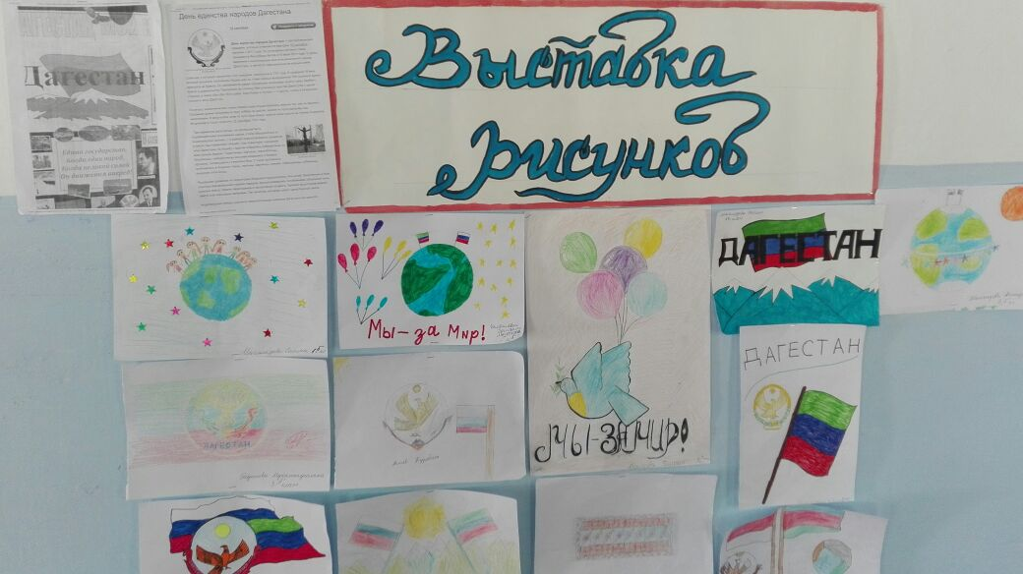

**6.Участие на фестивале детского чтения « Нам в конфликтах жить нельзя - возьмемся за руки друзья»!**

**Первое место: Магомедалиева Патимат**

**Второе место: Абдулкадирова Сабият**

**Третье место: Магомедова Загидат**

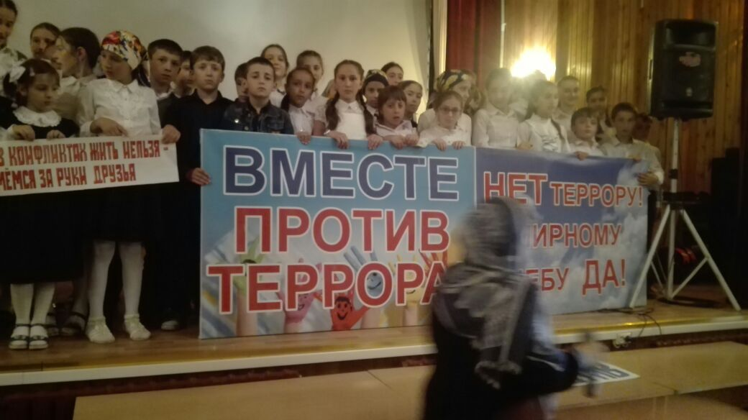

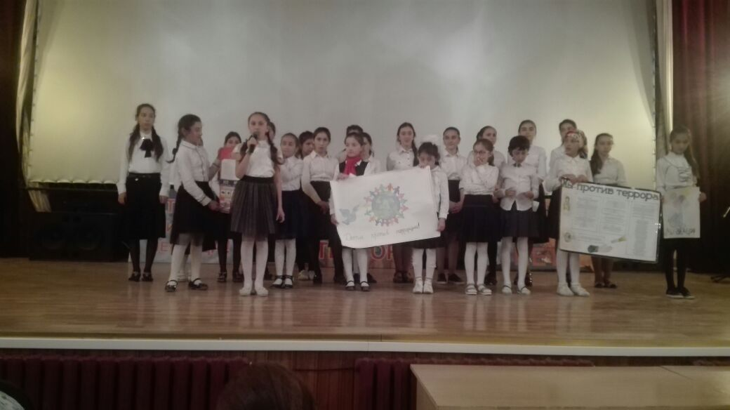

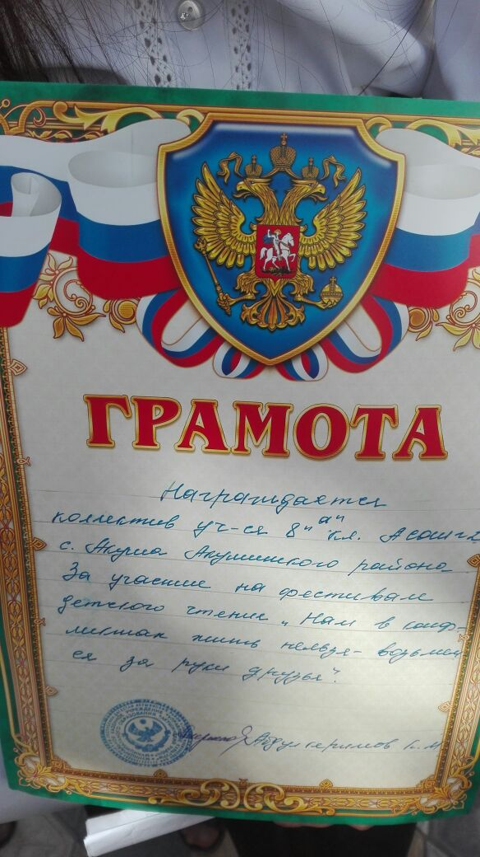

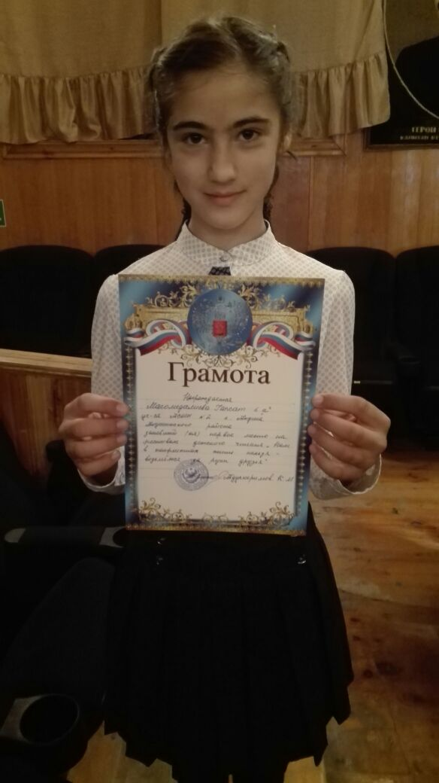

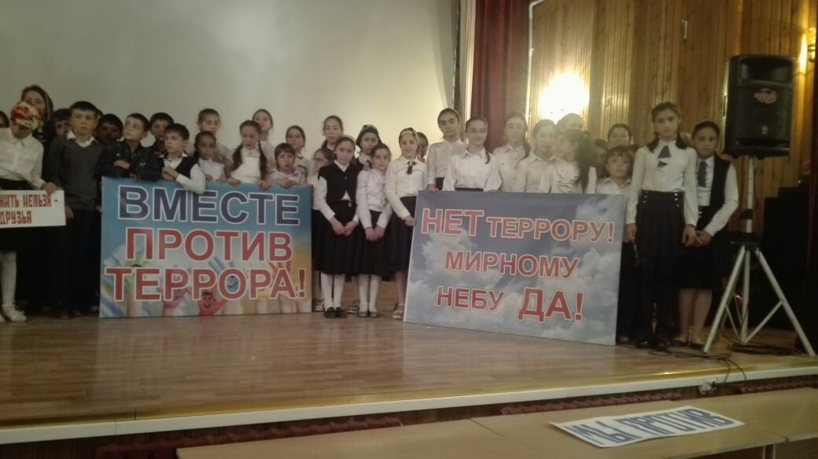

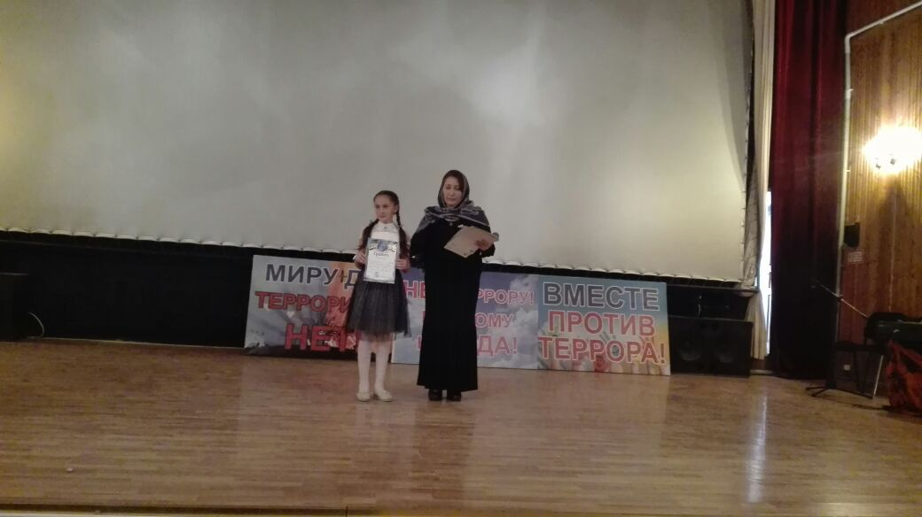

Учащиеся 4 «Б» класса посетили музей. Кл.руководитель: Магомедова А.Г. Магомедова З.И.

